**ALGORITMOS Y PROGRAMACIÓN EN C/C++**

**JIRETH SOFFIA YAÑEZ GUTIÉEREZ**

**20241135051**

**GITHUB**

**DOCENTE: KAREN PATRICIA GAITAN DE LOS RIOS.**

**02 DE SEPTIEMBRE 2025**

**GITHUB**

**La plataforma GitHub** sirve para **almacenar y gestionar código de programación**. Permite guardar proyectos en repositorios, realizar trabajos en equipo y compartirlos con diferentes personas. Además, facilita el control de versiones, es decir, llevar un registro de los cambios realizados en el código, lo que permite volver atrás en caso de errores y organizar mejor el desarrollo.

Le preguntamos a la IA (chat gtp) sobre una guía para poder comprender mejor la plataforma y nos dio la siguiente información:

-Hola, necesito una guía para poder entender la plataforma GitHub. Ya que no entiendo nada gracias

¡Hola! No te preocupes, es normal que al principio GitHub parezca complicado. Te hago una **guía sencilla paso a paso** para que empieces a entender cómo funciona la plataforma:

**🌐 ¿Qué es GitHub?**

Es una página web donde puedes **guardar proyectos de programación** (en repositorios) y trabajar en ellos solo o con otras personas. Se basa en **Git**, que es un sistema para guardar cambios en los archivos (algo así como un “historial” del proyecto).

**🔑 Conceptos básicos**

1. **Repositorio (repo):** Es como una carpeta donde guardas tu proyecto.
2. **Commit:** Es un “guardar cambios” con una nota de qué hiciste.
3. **Branch (rama):** Es una versión paralela del proyecto donde puedes probar cosas sin dañar el código principal.
4. **Merge:** Es cuando unes tu rama con el proyecto principal.
5. **Pull request:** Es una propuesta para añadir tus cambios al proyecto.

**🚀 Crear tu primer repositorio en GitHub**

1. **Crea una cuenta** en [github.com](https://github.com?utm_source=chatgpt.com) si aún no la tienes.
2. Una vez dentro, en la esquina superior izquierda verás un botón verde que dice **“New”** o “Nuevo repositorio”. Haz clic ahí.
3. **Ponle un nombre** a tu proyecto (ejemplo: *MiPrimerRepo*).
4. Marca la opción **“Add a README file”** (esto crea un archivo de bienvenida).
5. Haz clic en **“Create repository”**.  
   👉 ¡Listo! Ya tienes tu primer repositorio creado.

**✍️ Hacer tu primer cambio (commit)**

1. Dentro de tu nuevo repositorio, abre el archivo **README.md**.
2. Haz clic en el icono del lápiz ✏️ (para editarlo).
3. Escribe algo como:
4. Hola, este es mi primer repositorio en GitHub 🚀
5. Abajo verás un cuadro que dice **Commit changes**.
   * En el primer campo escribe: *Primer cambio*.
   * Pulsa el botón verde **Commit changes**.  
     👉 Acabas de hacer tu primer **commit**, que es como “guardar con nota”.

**🌿 Crear una rama y unirla (branch + merge)**

1. Arriba, donde dice **main**, haz clic y selecciona **New branch**.
2. Nombra la rama como *prueba*.
3. Edita el README.md en esta rama y añade algo nuevo (ejemplo: *Estoy probando ramas*).
4. Cuando termines, ve a la pestaña **Pull requests** → **New pull request**.
5. Revisa los cambios y pulsa **Merge pull request** → **Confirm merge**.  
   👉 ¡Has aprendido a usar ramas y unir cambios al proyecto principal!

Así que le hicimos caso y creamos una cuenta:

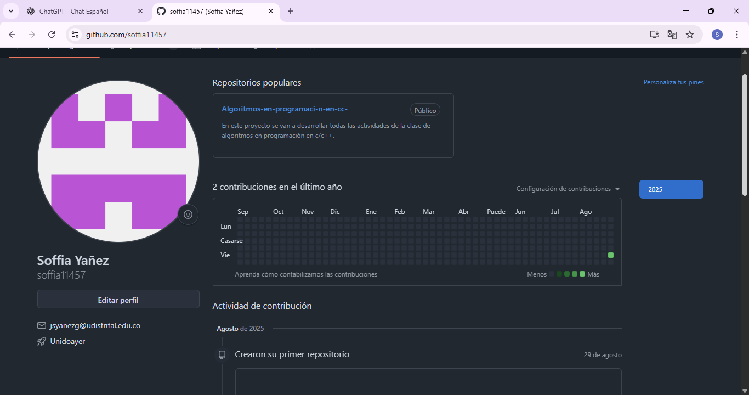

Empezamos a explorar la plataforma, creando muestro primer repositorio con el nombre de la asignatura (Algoritmos y programación en c/c++), Creando un nuevo archivo con algo similar a lo que nos propone la IA

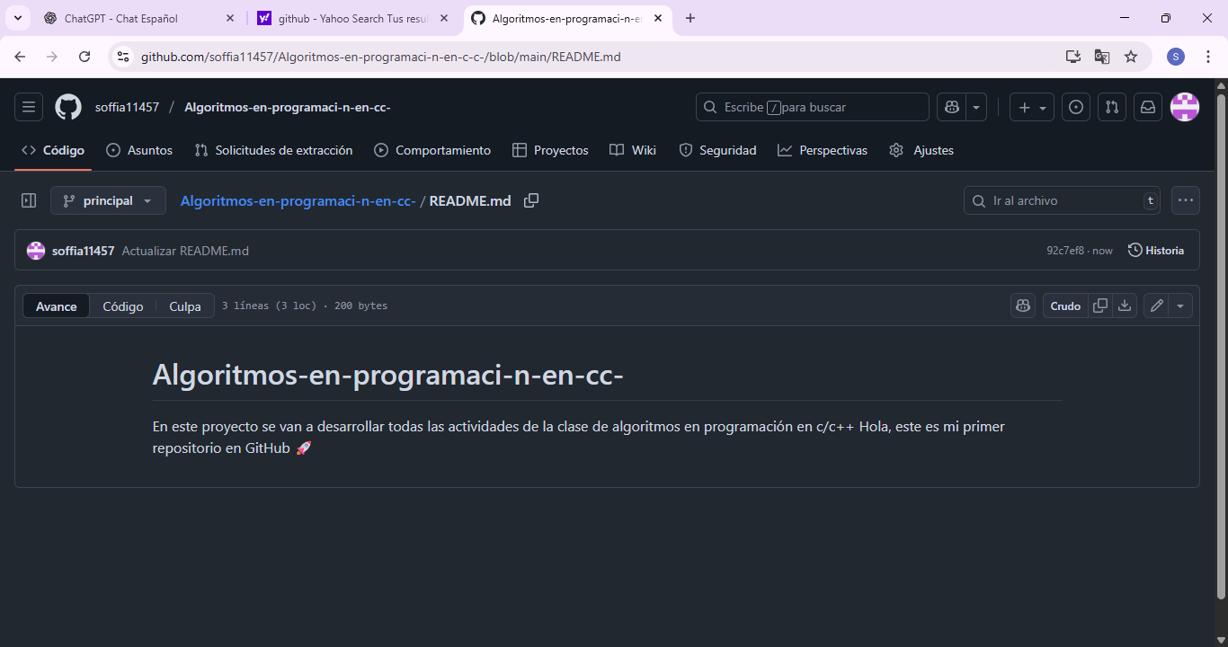

Si embargo, se exploró más la plataforma se evidencia que cuenta con IA

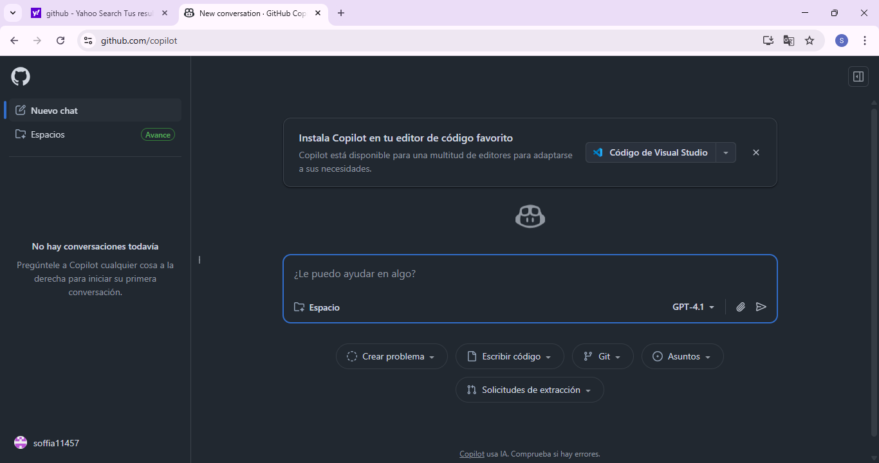

Además, de poder crear repositorios grupales

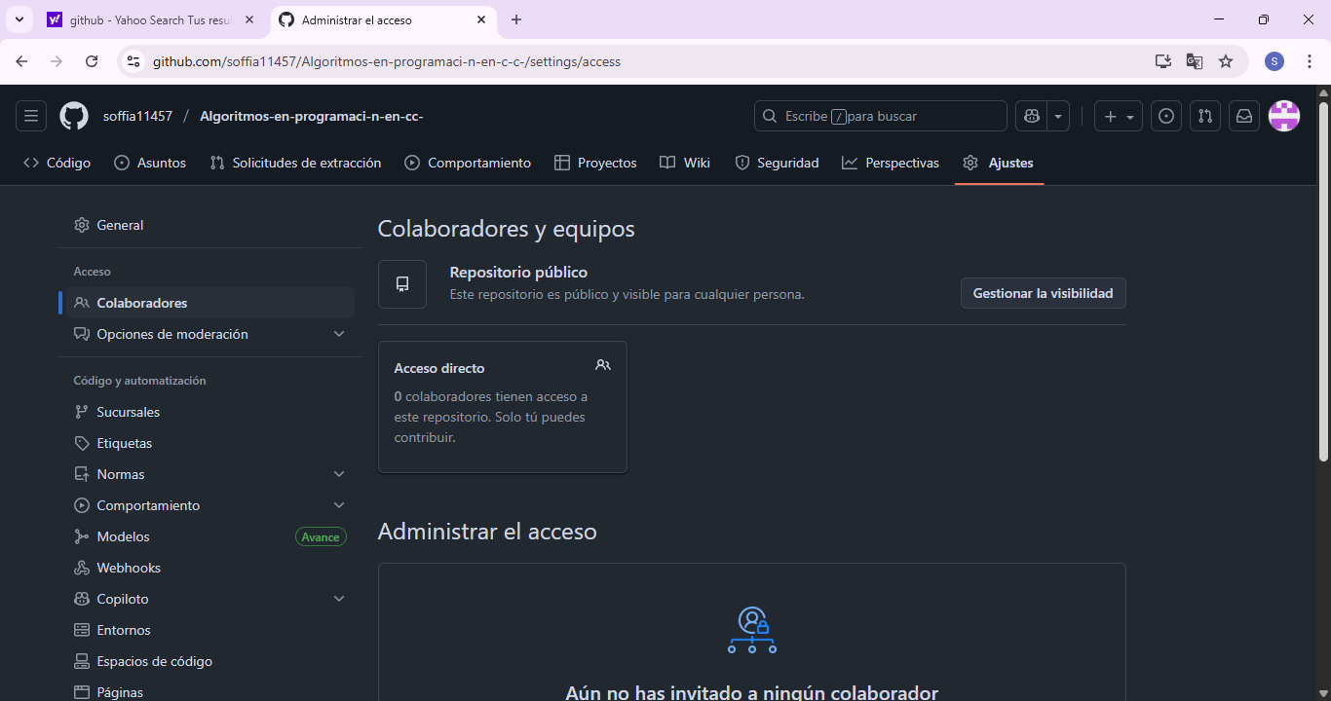

En conclusión GitHub es una plataforma fundamental para el desarrollo de software, ya que permite almacenar proyectos, llevar un control de versiones y colaborar con otras personas de manera organizada. Gracias a sus herramientas, los programadores pueden trabajar en equipo sin perder cambios importantes, proponer mejoras y aprender de proyectos de código abierto.